Lo que me falta para concluir con todo es:

* Agregar a la estructura la posición de la kignet, y la notebook (pero de eso me encargo, cuando siga dibujando)
* Necesito las medidas de las perforaciones para tornillos que tiene el tele en la parte de atrás, tiene que ser bien preciso, porque tengo que posicionar las planchuelas donde va colgado. (te paso un gráfico con las cotas que necesito.
* 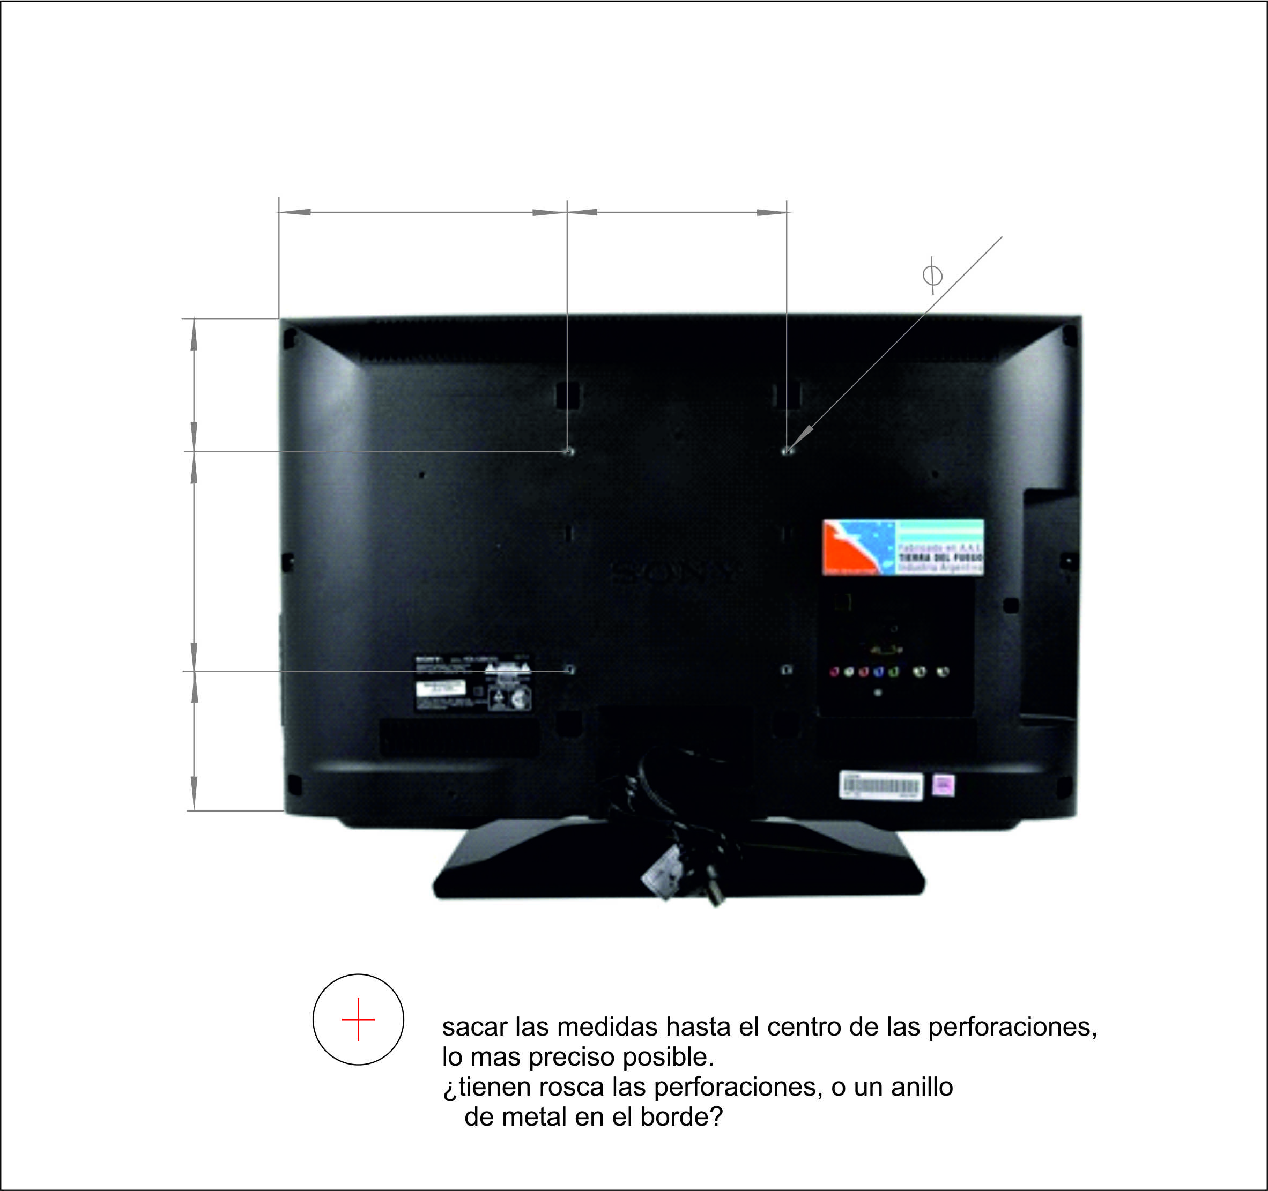
* Medidas de la notebook que van a usar en lo posible
* ¿Cuantos enchufes necesitan? Mi sugerencia es pegar en el interior de la chapa de atrás, una zapatilla, que la van a tener que desarmar, pasar el cable por un orificio que les voy a hacer, y volverlo a armar. No se si les parece.

Los planos técnicos que te mande son horribles… pero te sirve para pedir presupuesto de la chapa plegada, la estructura es lo que le va a salir más barato, consigan un proveedor que haga el plegado en chapa y la parte de herrería, así hace todo 1 sólo, y no van a haber errores de tolerancia dimensional en las medidas, porque la verdad que los planos la mayoría de las veces se hacen al pedo, porque calculan los ángulos a ojo cundo pliegan la chapa. Así que si el mismo puede hacer las dos cosas mejor para ustedes.

El tótem va a tener que fijarse al suelo, porque todo el peso va hacia adelante, y hay que hacer una estructura más grande en la base para compensar, pero es mucho material en vano, lo mejor es eso, de ultima si para exponer no pueden perforar el piso, les conviene armarse una tarima con dos palet (los que se usan para mover cajas, en las distribuidoras los suelen vender) y pónganle una plancha de mdf de 3mm arriba para poder caminar. Entonces ya tienen eso preparado, para cuando tengan que recorrer el país mostrando su producto ☺.

Te pido disculpas por la cantidad de veces que te deje colgado, estoy terminando la cursada de este año, así que estuve ocupada. Por suerte mi semana tuvo frutos, y me saque muy buenas notas.

Verdaderamente, me habré dedicado 3horas como mucho y nunca de seguido, por eso no te mandaba, (me da vergüenza :P), = espero dedicarme un tiempo más para terminar todo, pero necesito eso. Generé 0 credibilidad con ustedes… bueno espero que les sirva de algo lo que hice, si no por favor avisen.

Beso a los tíos a Vay (no se cómo se escribe) y a Ale.